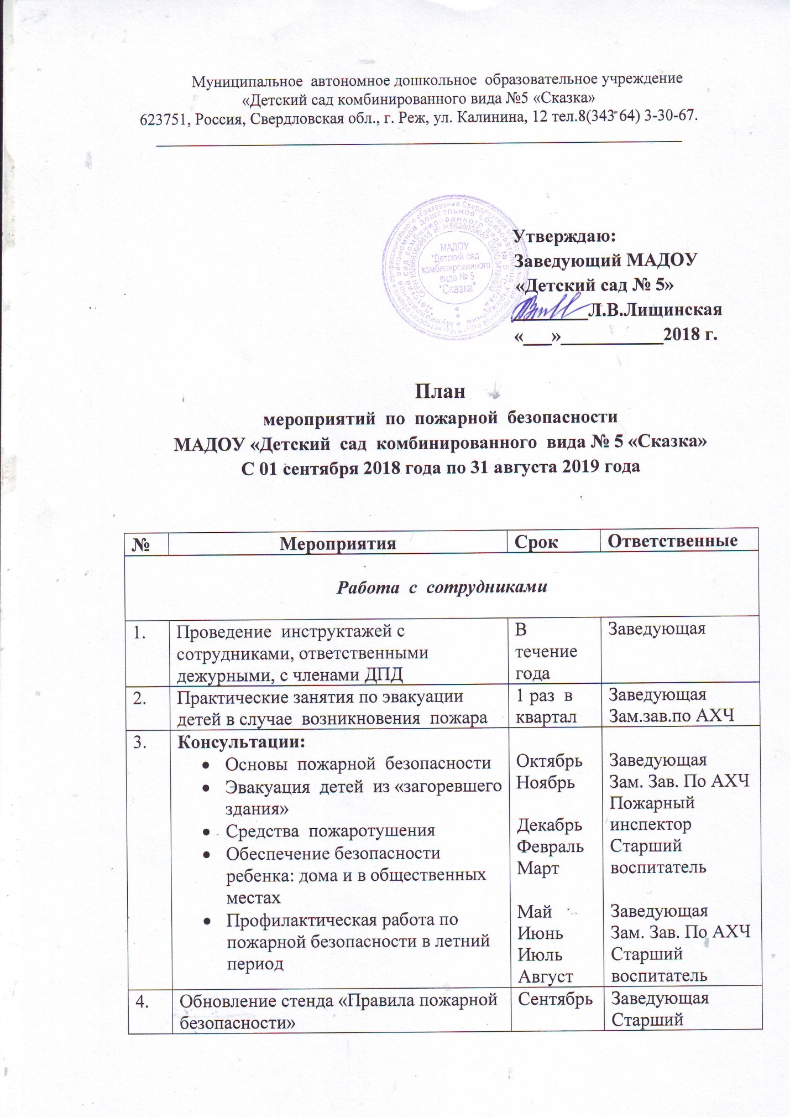

|  |  |  |  |
| --- | --- | --- | --- |
|  |  |  | воспитатель |
| ***Работа с детьми*** | | | |
| 1. | **Беседы:**   * Почему горят леса? * Безопасный дом * Потенциальные опасности дома: на кухне, в спальне, в общей комнате * Скоро, скоро Новый год, к детям елочка придет * Если дома начался пожар * Опасные предметы * Что делать в случае пожара в детском саду * Друзья и враги * Знаешь сам – расскажи другому * Огонь – судья беспечности людей * Спички не для игры * От чего бывают пожары | Сентябрь  Октябрь  Ноябрь  Декабрь  Январь  Февраль  Март  Апрель  Май  Июнь  Июль  Август | Заведующая  Старший воспитатель  Воспитатели возрастных групп |
| 2. | **Подвижные игры:**   * Пожарные на учениях * Юный пожарный * Самый ловкий | В течение года | Воспитатели  Инструктор по физической культуре |
| 3. | **Сюжетные игры:**   * Инсценировка «Кошкин дом» * Умелые пожарные * Пожарная часть * Пожар | В течение года | Старший воспитатель  Воспитатели  Музыкальные руководители |
| 4. | **Чтение художественной литературы:**   * С.Маршак «Рассказ о неизвестном герое» * Е.Хоринская №Спичка-невеличка» * А.Шевченко «Как ловили уголька» * Л.Толстой «Пожарные собаки» * Загадки, пословицы, поговорки * С.Маршак «Пожар» * К.Чуковский «Путаница» | В течение года | Старший воспитатель  Воспитатели |
| 5. | **Дидактические игры:**   * Опасные ситуации * В мире опасных предметов * Службы спасения: 01,02,03,МЧС * Горит – не горит * Кому, что нужно для работы? * Бывает – не бывает | В течение года | Старший воспитатель  Воспитатели |
| 6. | **Оформление выставки детских работ «Не шути с огнем»** | Декабрь | Воспитатели |
| 7. | Практические занятия с детьми по формированию навыков поведения в пожароопасных ситуациях | 1 квартал | Заведующая  Старший воспитатель  Воспитатели |
| 8. | Практикум для детей и воспитателей «Оказание первой помощи в экстренных случаях» | Ноябрь | Старший воспитатель  Мед. сестра  Воспитатели |
| 9. | **Тематическое развлечение:**   * «Добрый и злой огонь» * «Как мы боремся с огнем» * Спортивное развлечение «Смелые пожарные» | Январь  Февраль  Июнь | Воспитатели  Музыкальные руководители  Инструктор по физической культуре |
| 10. | **Познавательная итоговая викторина «Что? Где? Когда?»** | Март | Старший воспитатель  Воспитатели |
| 11. | **Экскурсии и целевые прогулки:**   * В пожарную часть * В прачечную – знакомство с электроприборами * В магазин электробытовой техники | Сентябрь  Декабрь  Май | Старший воспитатель  Воспитатели |
| ***Работа с родителями*** | | | |
| 1. | **Оформление стендов в группах** «Опасные ситуации дома и в детском саду» | В течение года | Воспитатели |
| 2. | Оформление стендов и уголков безопасности в коридорах, приемных и холлах детского сада | В течение года | Старший воспитатель |
| 3. | **Консультации:**   * Безопасное поведение * Внимание * 6 эти предметы таят опасность * Предотвратите беду: действия детей в чрезвычайных ситуациях * Правила поведения при пожаре в местах массового скопления людей * Первая помощь при ожоге | В течение года | Старший воспитатель  Медицинская сестра  Воспитатели  Пожарный инспектор |
| 4. | **Освещение тем по пожарной безопасности на групповых родительских собраниях: «Не оставляйте детей без присмотра», «НЕ допускайте шалостей детей с огнем»** | Октябрь  Февраль | Старший воспитатель  Воспитатели |
| 5. | Совместные учения сотрудников детского сада, детей и родителей «Пожарные на учениях» - практическое освоение навыков и правил поведения при пожаре, оказание первой помощи пострадавшим, отработка первоочередных мер по тушению огня. | Сентябрь  Май | Заведующая  Старший воспитатель  Зам. Зав. По АХЧ  Медсестра  Воспитатели |
| 6. | Оформление  окна информации о происшедших пожарах и гибели детей».  Привлечение родителей к изготовлению пожарного игрового инвентаря для занятий с детьми.  Беседа врача «Оказание первой помощи при ожогах и отравлениях угарным газом» | В течение года | Старший воспитатель  Воспитатели  Врач |

**Составила: старший воспитатель Н. Н. Шашина**